**复色光干涉条纹数据滤波说明文档**

1.需求描述：

单色光干涉条纹是余弦曲线，同一波长频率相同，在探测器上反映为强度周期信号。复色光干涉条纹可以看作多个不同频率余弦曲线的叠加。由于受CCD探测器响应波长范围限制，实际采集到的复色光干涉条纹是带限信号，最低频率为最长响应波长对应频率。假设波长为1100nm，根据计算，其周期对应为CCD上14.8个采样点（为计算简便，可近似看作15个点）。

在CCD采样过程中，引入了其他频率的噪声，需要进行去噪，现已知采样信号中周期为2~15点的信号为所需干涉条纹信号，其余皆为噪声，需要滤除。

2.实现原理：

由于采样信号是多频率信号叠加的，故可将采样信号经过DFT变换至频率域进行频域滤波，再进行IDFT反变换至时域，便可得所需信号。

进行DFT频域滤波时，首先要确定所需信号的频率段处在哪一范围。进行N点DFT变换时，频域所得的是将连续的频谱在采样频率范围内经过N等分采样的结果。

假设时域信号的采样频率为Fs，在MATLAB中做N点DFT的结果为：横轴为频率大小（单位为 $Fs/N$）,纵轴为幅值大小。

采样信号中周期为2~15点的信号，以采样周期 $Ts$（$1/Fs$）进行采样，故所需信号的周期应为2 $Ts$ ~15 $Ts$ 之间，在N点DFT结果中所处的位置为：

最低频率点：

$$\frac{Fs}{15}/ \frac{Fs}{N} =\frac{N}{15}$$

最高频率点：

$$\frac{Fs}{2}/ \frac{Fs}{N} =\frac{N}{2}$$

故可知，在DFT结果中 $\frac{N}{15}\sim \frac{N}{2}$ 频点的数据，便是所需信号在频域中的表现，将其他频点的数据滤除，并做IDFT便可得到所求信号。在实验中是先将低频噪声经过LPF得到，然后在原始采样信号中减去低频噪声得到结果。

3.实验结果：

采样信号长度为1920个点，故最少做1920点的DFT，经过上述计算公式，可得需要保留的频点为第128-960（最高频，达到采样频率的一半）

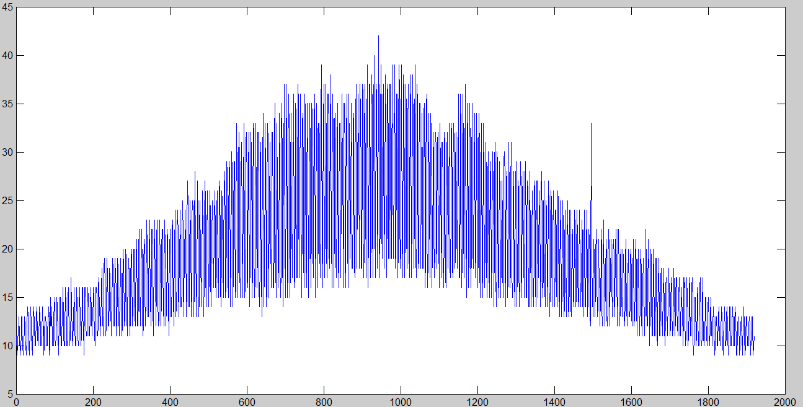图1 原始采样信号

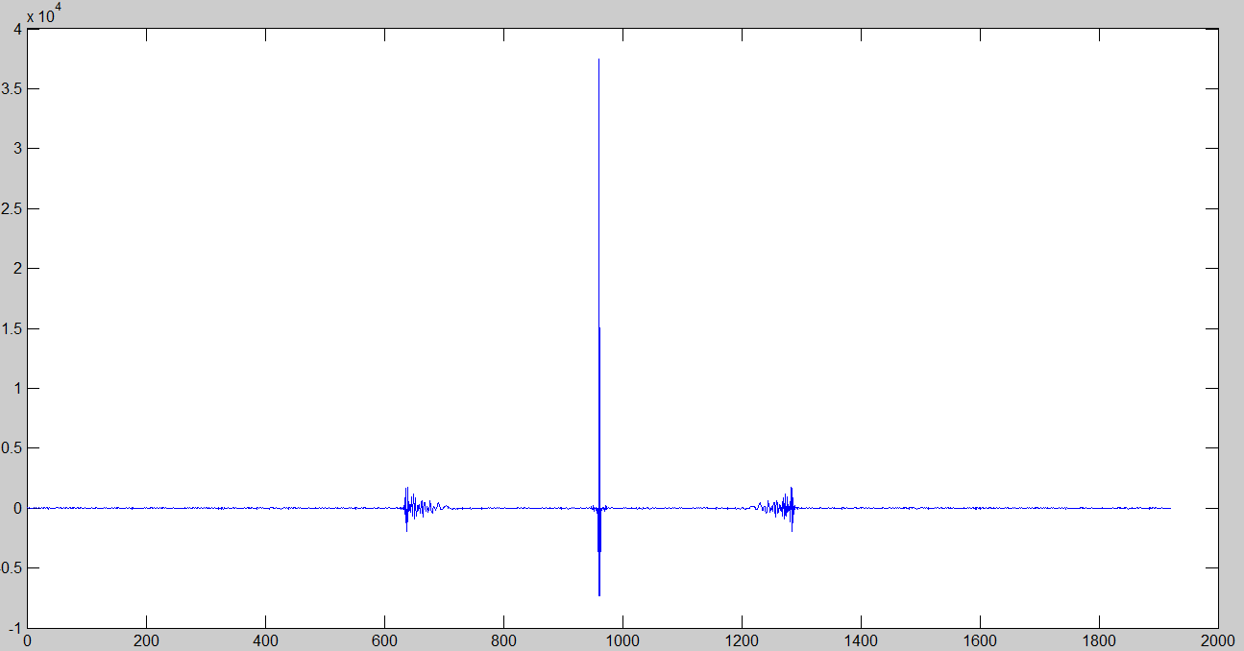

图2原始信号频谱

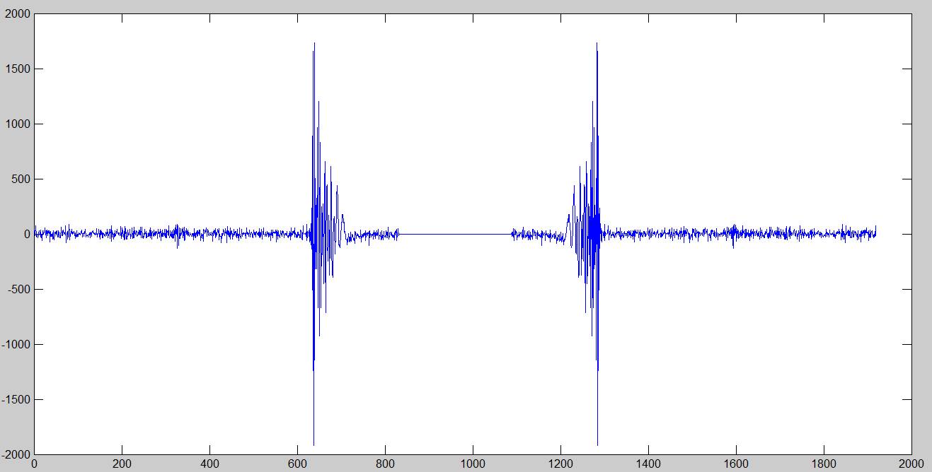

图3原始信号HPF频谱

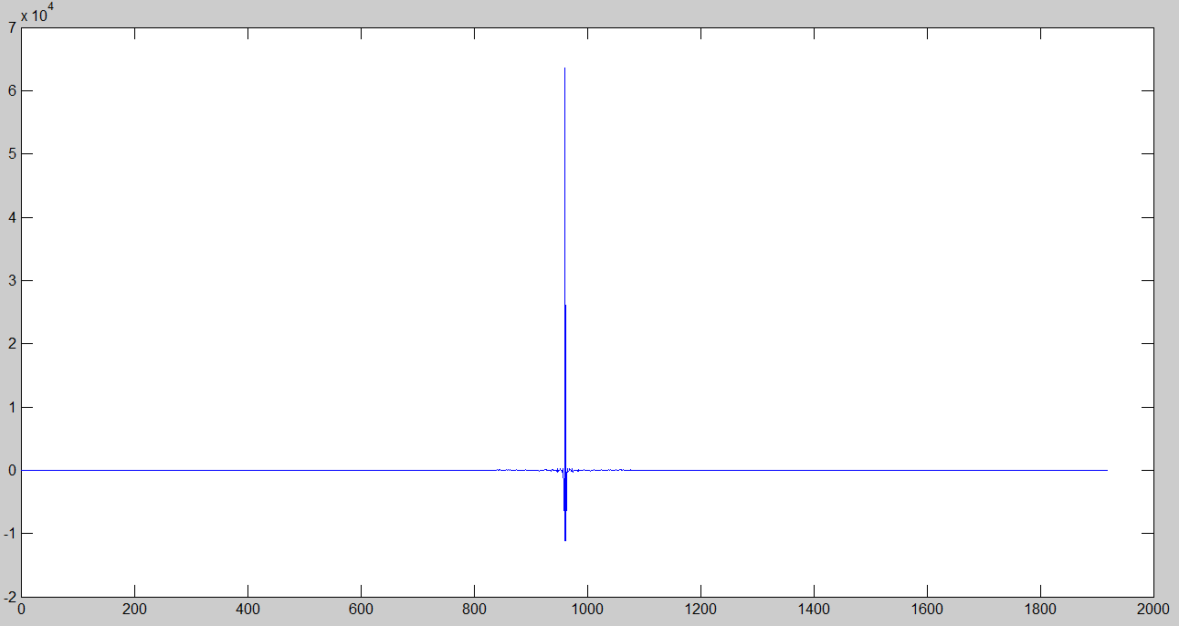

图4原始信号LPF频谱

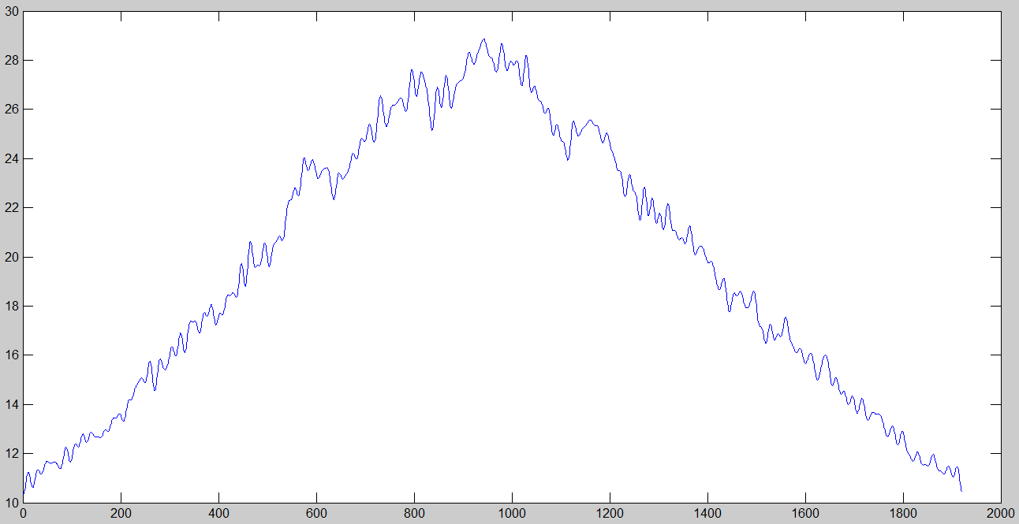

图5原始信号经过LPF后

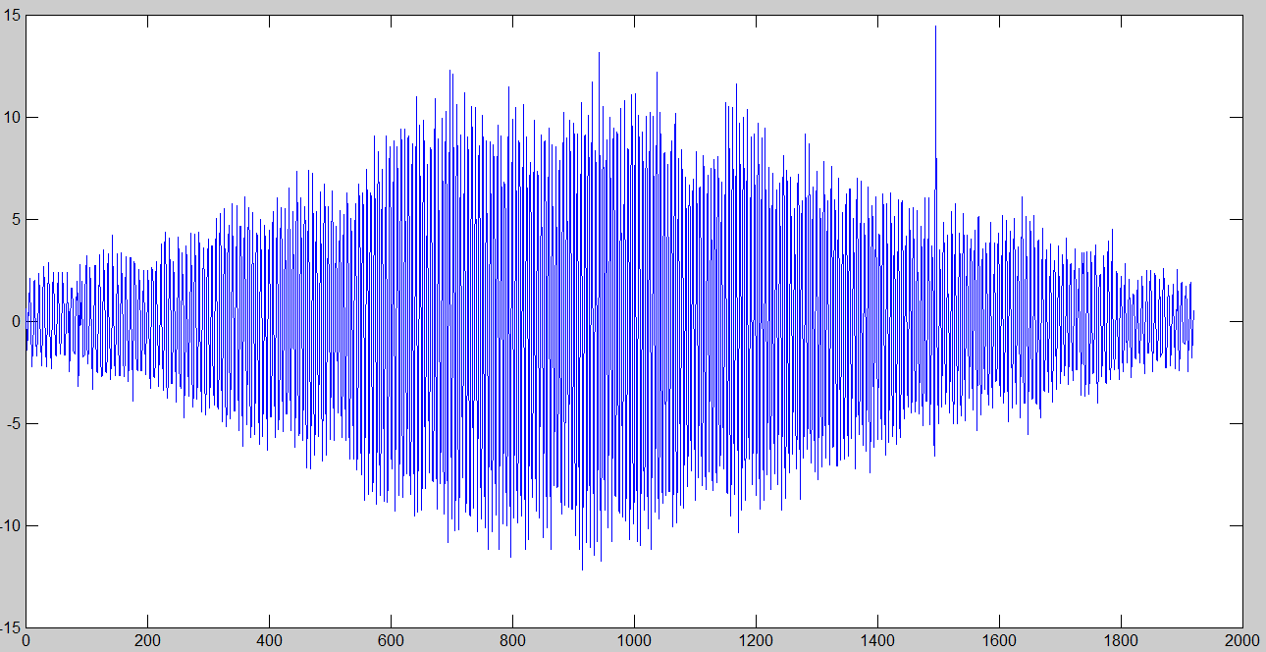

图6原始信号减去LPF后信号的结果